Тема № 4 (18часов). Медицинские изделия. Дать определение в соответствии с Федеральным законом от 21.11.2011 N 323-ФЗ «Об основах охраны здоровья граждан в Российской Федерации»
Анализ ассортимента. Хранение. Реализация. Документы, подтверждающие качество.

Медицинскими изделиями являются любые инструменты, аппараты, приборы, оборудование, материалы и прочие изделия, применяемые в медицинских целях отдельно или в сочетании между собой, а также вместе с другими принадлежностями, необходимыми для применения указанных изделий по назначению, включая специальное программное обеспечение, и предназначенные производителем для профилактики, диагностики, лечения и медицинской реабилитации заболеваний, мониторинга состояния организма человека, проведения медицинских исследований, восстановления, замещения, изменения анатомической структуры или физиологических функций организма, предотвращения или прерывания беременности, функциональное назначение которых не реализуется путем фармакологического, иммунологического, генетического или метаболического воздействия на организм человека.
Группы товаров, относящихся к изделиям медицинского назначения:
- резиновые изделия;
- изделия из пластмасс;
- перевязочные средства и вспомогательные материалы;
- изделия медицинской техники (инструменты, приборы, аппараты, расходные материалы).

Резиновые изделия (изделия из латекса) – предназначены для различных медицинских манипуляций и для ухода за больными. Обладают водонепроницаемостью и эластичностью.
Изделия из латекса:
Перчатки медицинские подразделяются на:
- перчатки хирургические выпускаются:
- анатомической формы для плотного облегания рук
- стерильные и нестерильные
- опудренные внутри и неопудренные
- тонкие, сверхтонкие или особо прочные для защиты от рентгеновских облучений
- перчатки с удлиненной манжетой (длина 387 мм), для использования в акушерстве, гинекологии, урологии выпускаются
- перчатки с текстурированной поверхностью для повышенной тактильной чувствительности и ряда хирургических процедур

- диагностические нестерильные перчатки (для ухода за больными, в медицинских учреждениях) выпускаются:
- латексные и без латекса (нитриловые и виниловые)
- опудренные и неопудренные внутри
- голубого или зеленого цвета
- устойчивые к воздействию химических веществ, масел

- анатомические перчатки выпускаются для защиты рук мед.персонала от загрязнения. Толщина стенок ровна 0,5мм.
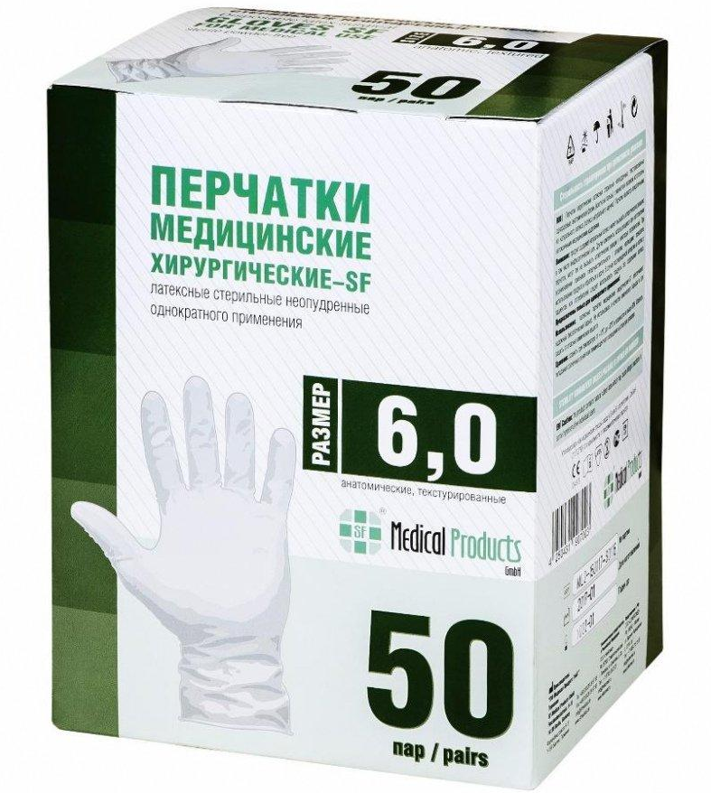

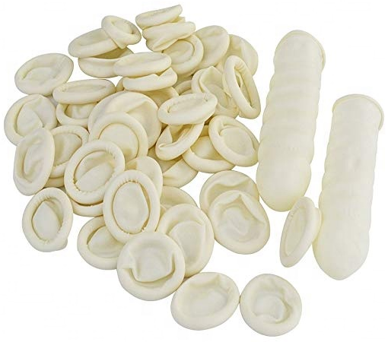
Напальчники предназначаются для защиты пальцев рук, выпускаются для защиты пальцев рук, выпускаются 3-х номеров в зависимости от длины (63,70 и 77 мм)

Соски:
- для вскармливания
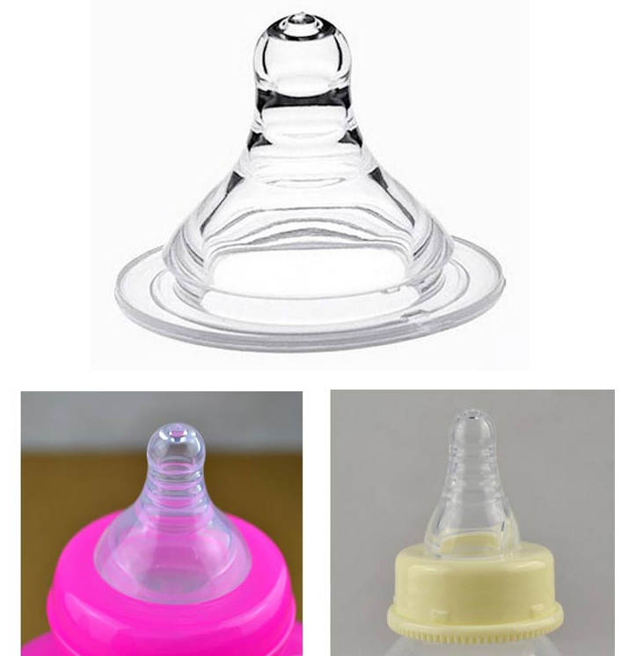

- соски пустышки
- круглая

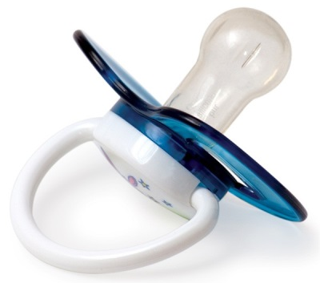
- анатомическая
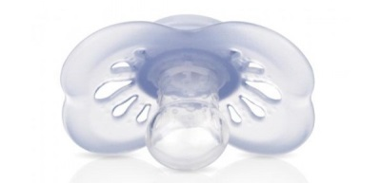
- ортодонтическая
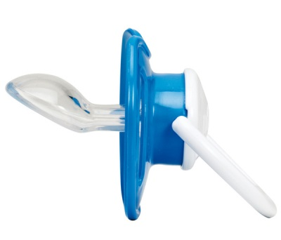

Для изготовления сосок применяются силикон, резина индифферентная к пищевым продуктам, химически стабильная по отношению к слюне ребенка. Соски должны выдерживать частое кипячение.
Грелки – это резиновые емкости, которые при необходимости местного прогрева организма наполняют горячей водой, так же их применяют еще и для промываний и спринцеваний.
Грелки выпускают двух типов:
- А – для местного согревания тела
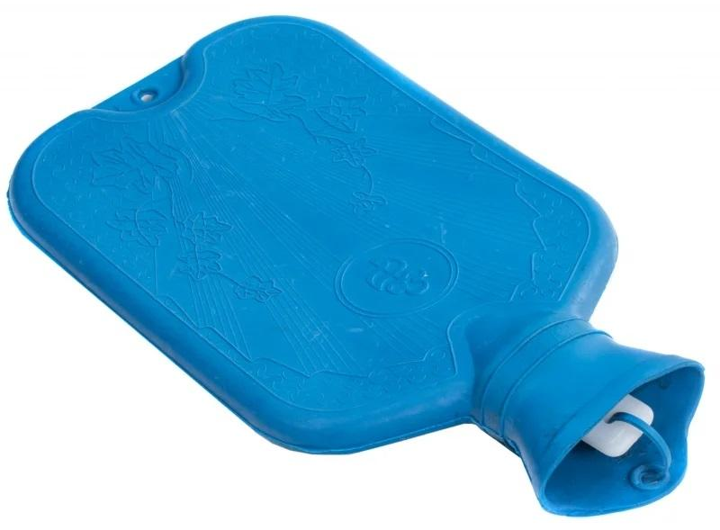

- Б – комбинированные, применяются, как для согревания, так и для промывания и спринцевания, они комплектуются резиновым шлангом (длина 140 см), тремя наконечниками (детский, взрослый, маточный), пробкой – переходником и зажимом.
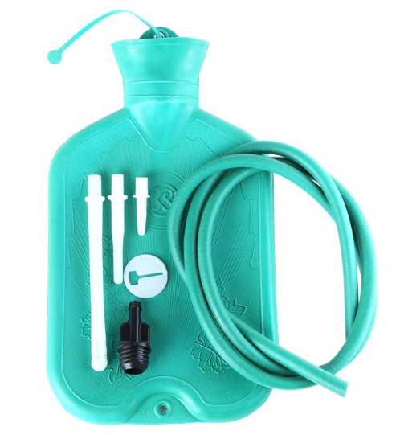

Грелки бывают вместимостью 1,2 и 3 литра. Изготавливают грелки из цветных резиновых смесей.
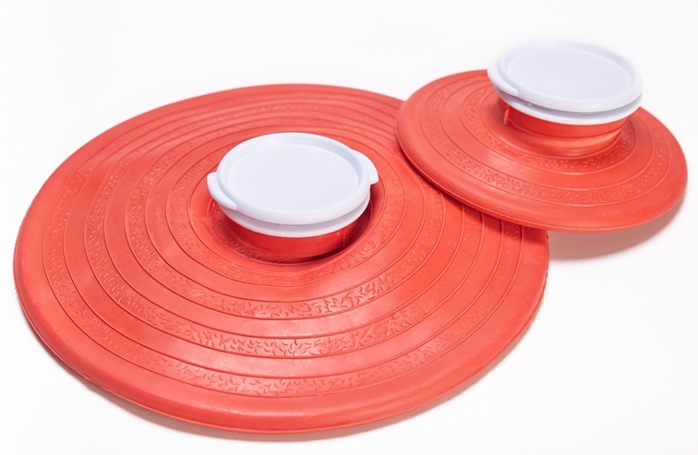
Пузыри для льда предназначены для местного охлаждения при различных травмах. Они представляют собой емкости различной формы с широкой горловиной для заполнения льдом закрывающиеся пластмассовой пробкой. Выпускаются 3-х размеров с диаметром 15, 20 и 25 см.
Круги подкладные представляют собой кольцеобразной формы мешки, которые надуваются воздухом и закрываются вентилем. Предназначены для ухода за лежачими больными для профилактики и лечения пролежней. Выпускаются трех размеров:
- № 1-9,5/30см
- № 2-14,5/38см
- № 3-14,5/45

Спринцовки – это резиновый баллончик грушевидной формы с мягким или твердым наконечником. Используются для промывания различных каналов и полостей.
Спринцовки бывают двух типов:
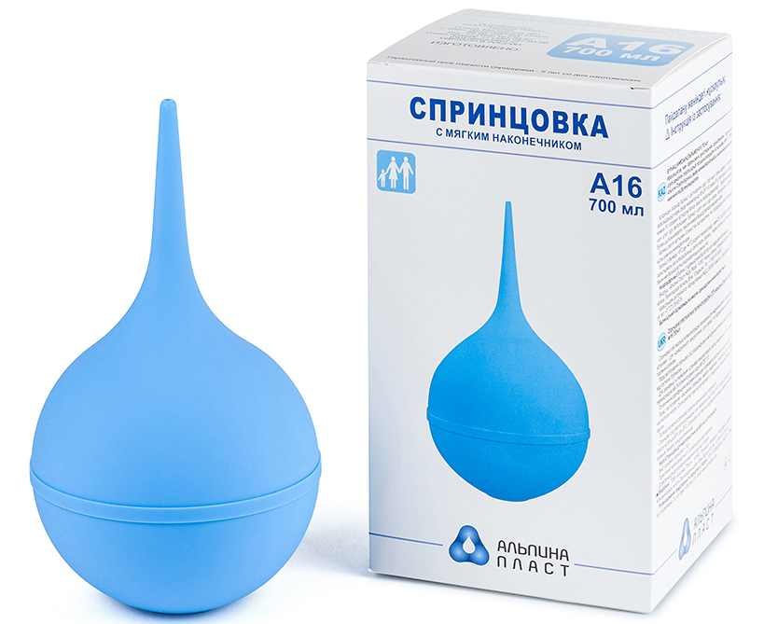
- А - с мягким наконечником (с баллончиком единое целое)

- Б - с твердым наконечником (изготавливается из пластмассы)
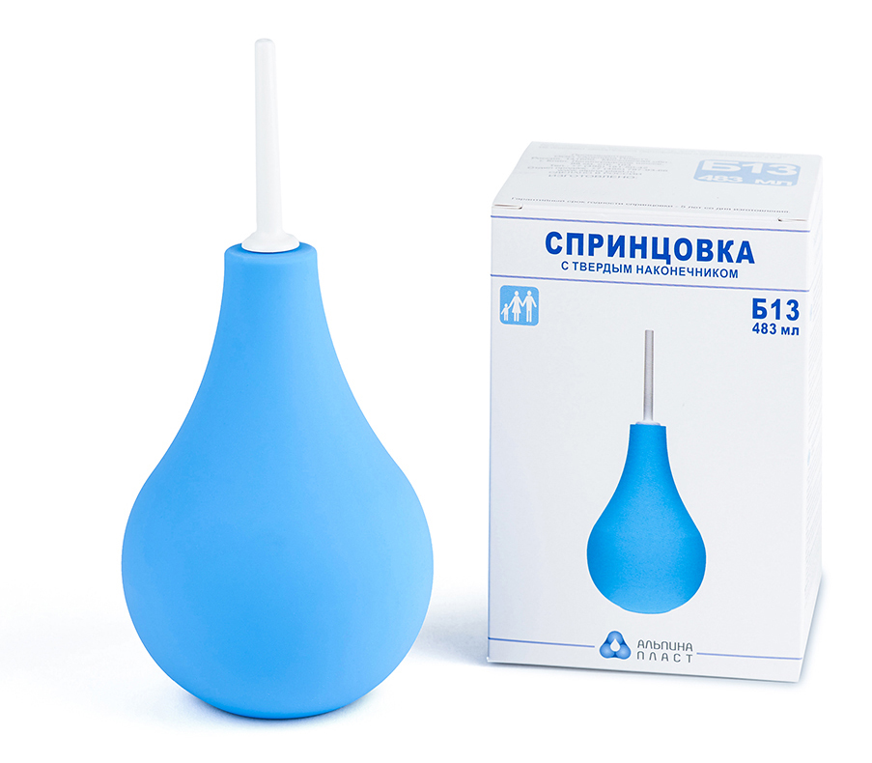

Выпускаются разных номеров в зависимости от объема в мл (от 15,30,45 до 360 мл).
Кружка ирригаторная (Эсмарха) представляет собой широкогорлую плоскую емкость, соединяющуюся с резиновой трубкой с помощью патрубка. Предназначена для спринцевания. Выпускается трех размеров в зависимости от вместимости 1,1,5 и 2 л.
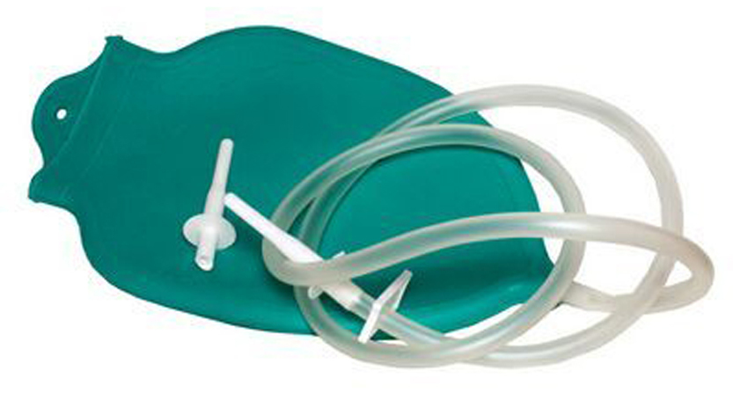

Перевязочный материал - это продукция представляющая собой волокна, нити, ткани, пленки, нетканые материалы и предназначенные для изготовления перевязочных средств. ПМ может иметь природное (хлопок, вискоза),синтетическое (полимеры) или смешанное происхождение.
Перевязочное средство - это медицинское изделие, изготовленное из одного или нескольких перевязочных материалов, предназначенное для профилактики инфицирования и для лечения ран.
Основными перевязочными материалами являются:
- Марля - редкая сеткообразная ткань, для медицинских целей выпускается марля чисто хлопчатобумажная или с примесью вискозы, в рулонах шириной 85-90 см по 50-150 м ,в отрезах по 2,2,5,10метров.
- Вата хлопковая, получаемая из природных волокон хлопчатника.
- Вата целлюлозная, получают из чистой целлюлозы.
- Вата вискозная – получается из целлюлозы, подвергнутой химической обработке.
В зависимости от области применения выпускается:
- вата хлопковая гигроскопическая глазная
- гигиеническая
- хирургическая (стерильная, нестерильная)

Перевязочные средства изготавливаются из ПМ и представляют собой готовые изделия для применения по назначению.
Бинты – это род повязок, изготавливаемых из хлопчато-вискозной марли в виде рулонов определенных размеров.
- нестерильные выпускаются размером как в групповой, так и в
- индивидуальной упаковке

- стерильные выпускаются размером в индивидуальной упаковке

- гипсовые содержат гипс, который после намокания накладывается на травмированные части тела с целью их фиксации.

- эластичный изготавливаются из хлопчатобумажной пряжи, в основу которой вплетены резиновые нити, повышающие эластичность, используются для нежесткого стягивания мягких тканей.
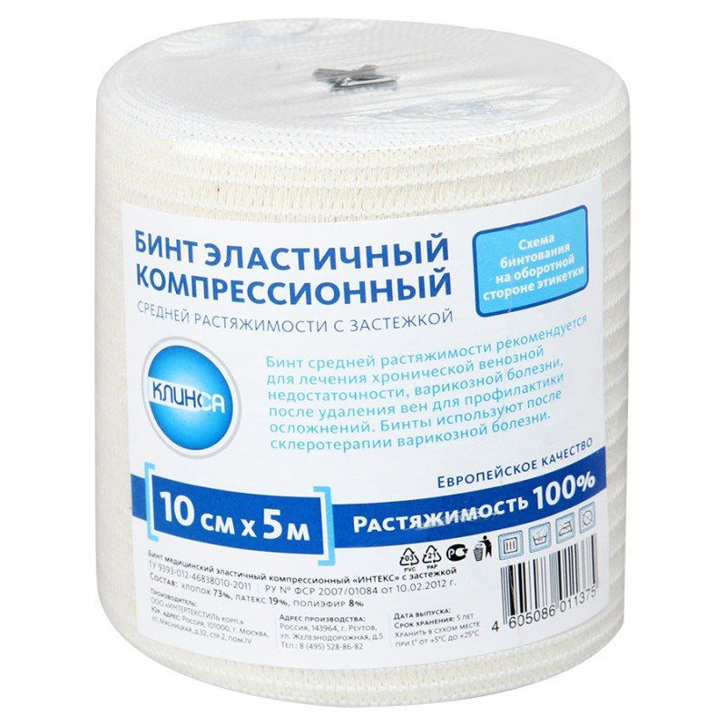

- трубчатый представляют собой бесшовную трубку из гидрофильного материала. Выпускается разных размеров для применения на различных верхних и нижних конечностей. Особую разновидность трубчатых бинтов представляют бинты сетчатые – сетчатая трубка различного диаметра, которая скатана в виде рулона.

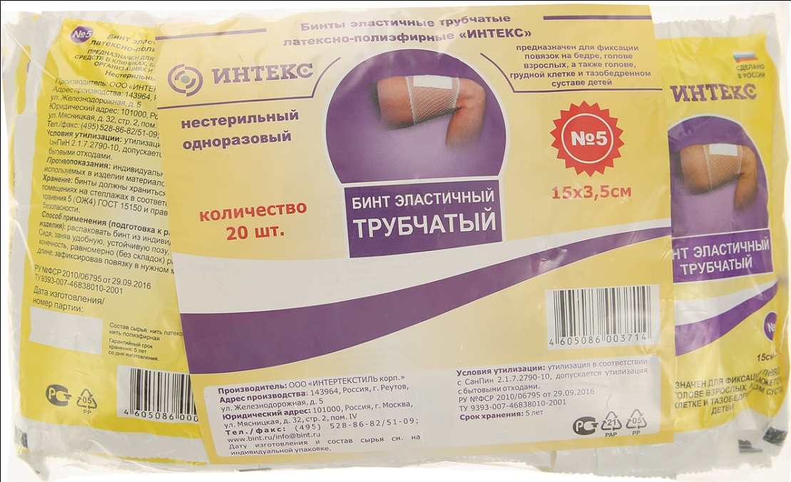

Салфетки марлевые представляют собой двухслойные отрезы марли размером 16х14см, 45х29см и т.д. Стерильные салфетки выпускаются в упаковке по 5, 10, 40 шт.
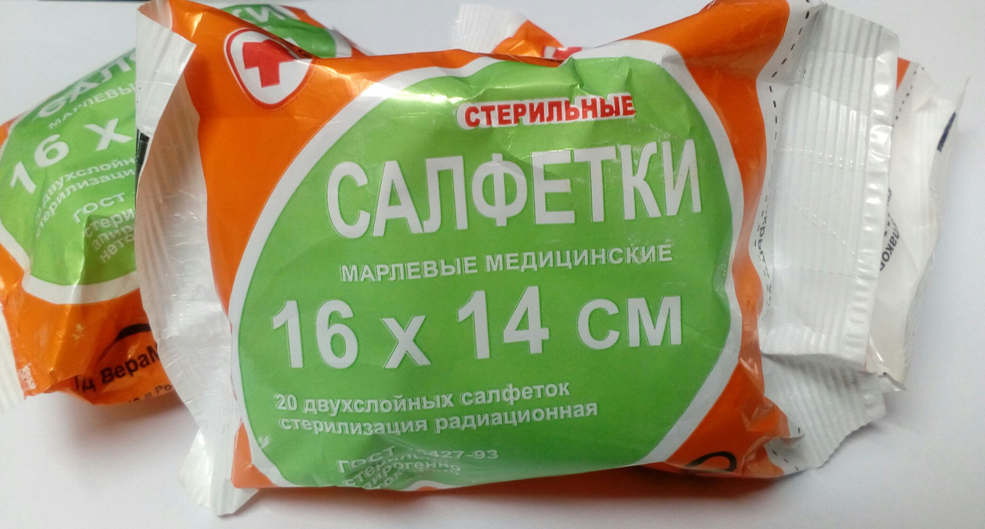
Пакеты перевязочные являются готовой повязкой для наложения на рану с целью предохранения ее от загрязнений, инфекций и кровопотерь. В состав индивидуальных перевязочных пакетов входят стерильный бинт и ватная подушечка, которая может быть подшита к началу бинта.
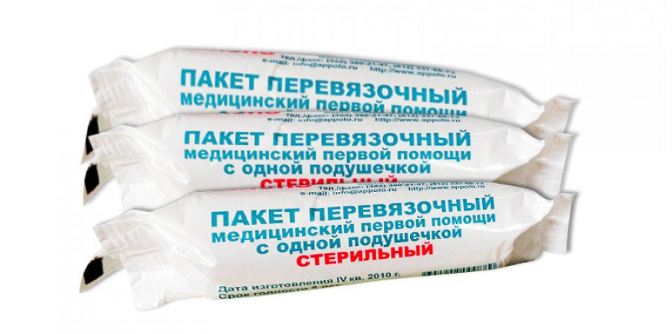
Пластыри (лейкопластыри) используемые, как ПС, с учетом цели применения относятся к фиксирующим и покровным пластырям. Покровные пластыри могут содержать лекарственное вещество.
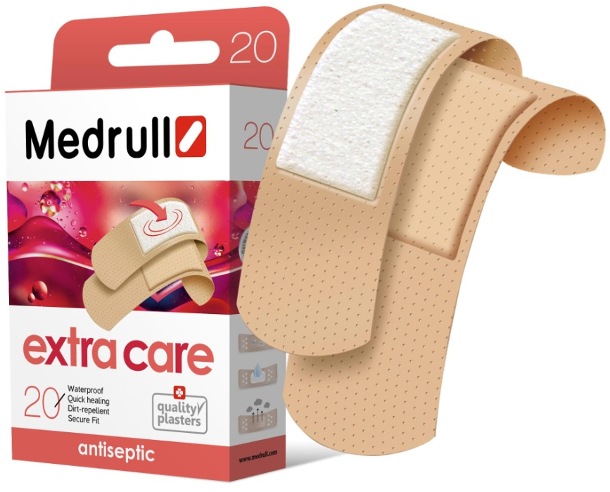
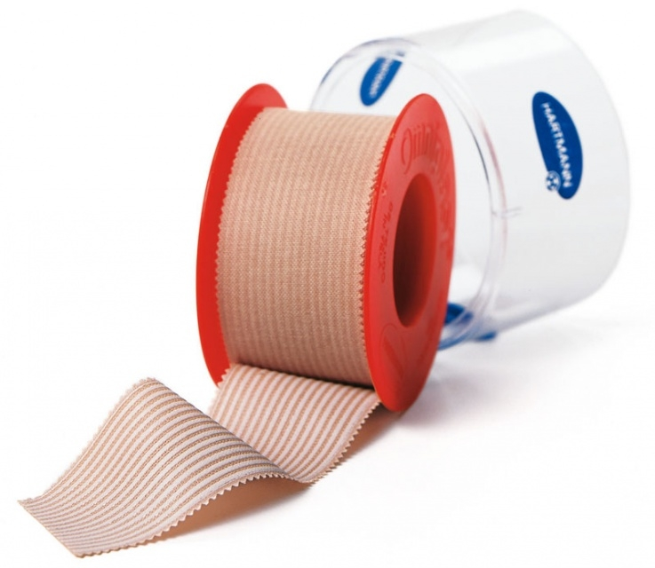
По внешнему виду пластыри подразделяются на:
- ленточные
- покровные

Пластыри изготавливаются разных размеров и конфигураций Разновидности пластырей покровных:
- водостойкие
- гипоаллергенные
- эластичные

Хранение изделий медицинского назначения
Резиновые изделия
- Для наилучшего сохранения резиновых изделий в помещениях хранения необходимо создать:
- защиту от света, особенно прямых солнечных лучей, высокой (более 20 град. C) и низкой (ниже 0 град.) температуры воздуха; текучего воздуха (сквозняков, механической вентиляции); механических повреждений (сдавливания, сгибания, скручивания, вытягивания и т.п.);
- для предупреждения высыхания, деформации и потери их эластичности, относительную влажность не менее 65%;
- изоляцию от воздействия агрессивных веществ (йод, хлороформ, хлористый аммоний, лизол, формалин, кислоты, органические растворители, смазочные масла и щелочи, хлорамин Б, нафталин);
- условия хранения вдали от нагревательных приборов (не менее 1 м).
- Помещения хранения резиновых изделий должны располагаться не на солнечной стороне, лучше в полуподвальных темных или затемненных помещениях. Для поддержания в сухих помещениях повышенной влажности рекомендуется ставить сосуды с 2% водным раствором карболовой кислоты.
- В помещениях, шкафах рекомендуется ставить стеклянные сосуды с углекислым аммонием, способствующим сохранению эластичности резины.
- Для хранения резиновых изделий помещения хранения оборудуются шкафами, ящиками, полками, стеллажами, блоками для подвешивания, стойками и другим необходимым инвентарем, с учетом свободного доступа.
- При размещении резиновых изделий в помещениях хранения необходимо полностью использовать весь его объем. Это предотвращает вредное влияние избыточного кислорода воздуха. Однако резиновые изделия (кроме пробок) нельзя укладывать в несколько слоев, так как предметы, находящиеся в нижних слоях, сдавливаются и слеживаются.
Шкафы для хранения медицинских резиновых изделий и парафармацевтической продукции этой группы должны иметь плотно закрывающиеся дверцы. Внутри шкафы должны иметь совершенно гладкую поверхность.
Внутреннее устройство шкафов зависит от вида хранящихся в них резиновых изделий. Шкафы, предназначенные для:
- хранения резиновых изделий в лежачем положении (бужи, катетеры, пузыри для льда, перчатки и т.п.), оборудуются выдвижными ящиками с таким расчетом, чтобы в них можно было размещать предметы на всю длину, свободно, не допуская их сгибов, сплющивания, скручивания и т.п.;
- хранения изделий в подвешенном состоянии (жгутов, зондов, ирригаторной трубки), оборудуются вешалками, расположенными под крышкой шкафа. Вешалки должны быть съемными, с тем чтобы их можно было вынимать с подвешенными предметами. Для укрепления вешалок устанавливаются накладки с выемками.
- Резиновые изделия размещают в хранилищах по наименованиям и срокам годности. На каждой партии резиновых изделий прикрепляют ярлык с указанием наименования, срока годности.
- Особое внимание следует уделить хранению некоторых видов резиновых изделий, требующих специальных условий хранения:
- круги подкладные, грелки резиновые, пузыри для льда рекомендуется хранить слегка надутыми, резиновые трубки хранятся со вставленными на концах пробками;
- съемные резиновые части приборов должны храниться отдельно от частей, сделанных из другого материала;
- изделия, особо чувствительные к атмосферным факторам - эластичные катетеры, бужи, перчатки, напальчники, бинты резиновые и т.п., хранят в плотно закрытых коробках, густо пересыпанных тальком. Резиновые бинты хранят в скатанном виде, пересыпанные тальком по всей длине;
- прорезиненную ткань (одностороннюю и двухстороннюю) хранят изолированно от веществ, указанных в пункте 8.1.1, в горизонтальном положении в рулонах, подвешенных на специальных стойках. Прорезиненную ткань допускается хранить уложенной не более чем в 5 рядов на гладко отструганных полках стеллажей;
- эластичные лаковые изделия - катетеры, бужи, зонды (на этилцеллюлозном или копаловом лаке), в отличие от резины, хранят в сухом помещении. Признаком старения является некоторое размягчение, клейкость поверхности. Такие изделия бракуют.
- Резиновые пробки должны храниться упакованными в соответствии с требованиями действующих технических условий.
- Резиновые изделия необходимо периодически осматривать. Предметы, начинающие терять эластичность, должны быть своевременно восстановлены в соответствии с требованиями НТД.
- Резиновые перчатки рекомендуется, если они затвердели, слиплись и стали хрупкими, положить, не расправляя, на 15 минут в теплый 5% раствор аммиака, затем перчатки разминают и погружают их на 15 минут в теплую (40 - 50 град. C) воду с 5% глицерина. Перчатки снова становятся эластичными.
Пластмассовые изделия
Изделия из пластмасс следует хранить в вентилируемом темном помещении, на расстоянии не менее 1 м от отопительных систем. В помещении не должно быть открытого огня, паров летучих веществ. Электроприборы, арматура и выключатели должны быть изготовлены в противоискровом (противопожарном) исполнении. В помещении, где хранятся целлофановые, целлулоидные, аминопластовые изделия, следует поддерживать относительную влажность воздуха не выше 65%.
Перевязочные средства и вспомогательный материал
- Перевязочные средства хранят в сухом проветриваемом помещении в шкафах, ящиках, на стеллажах и поддонах, которые должны быть выкрашены изнутри светлой масляной краской и содержаться в чистоте. Шкафы, где находятся перевязочные материалы, периодически протирают 0,2% раствора хлорамина или другими разрешенными к применению дезинфекционными средствами.
- Стерильный перевязочный материал (бинты, марлевые салфетки, вата) хранятся в заводской упаковке. Запрещается их хранение в первичной вскрытой упаковке.
- Нестерильный перевязочный материал (вата, марля) хранят упакованными в плотную бумагу или в тюках (мешках) на стеллажах или поддонах.
- Вспомогательный материал (фильтровальная бумага, бумажные капсулы и др.) необходимо хранить в промышленной упаковке в сухих и проветриваемых помещениях в отдельных шкафах в строго гигиенических условиях. После вскрытия промышленной упаковки расфасованное или оставшееся количество вспомогательного материала рекомендуется хранить в полиэтиленовых, бумажных пакетах или мешках из крафт - бумаги.

Документ, подтверждающие качество медицинских изделий
- Постановление Правительства РФ №982 от 01.12.2009 «Об утверждении единого перечня продукции, подлежащей обязательной сертификации, и единого перечня продукции, подтверждение соответствия которой осуществляется в форме принятия декларации о соответствии» (с изменениями и дополнениями).

Реализация медицинских изделий
- Аптечное учреждение обязано обеспечить наличие правильно оформленных ценников на реализуемые изделия медицинского назначения и по требованию потребителя дать полную информацию оь изготовителях и ценах, обеспечить надлежащий уровень обслуживания.
- Аптечное учреждение должно предоставлять потребителю документацию, необходимую для применения и эксплуатации медицинского изделия, поддержания его в исправном и работоспособном состояние
- Реализация изделий медицинского назначения производится по свободным(рыночным) ценам, сформированным в соответствии с действующим порядком.
- В реализации аптечного учреждения одновременно не находятся изделия медицинского назначения одного наименования с разными розничными ценами.
- Расчеты с покупателями за изделия медицинского назначения осуществляются через контрольно-кассовые машины.
- Изделия медицинского назначения, надлежащего качества возврату и обмену не подлежат.

